DEEP
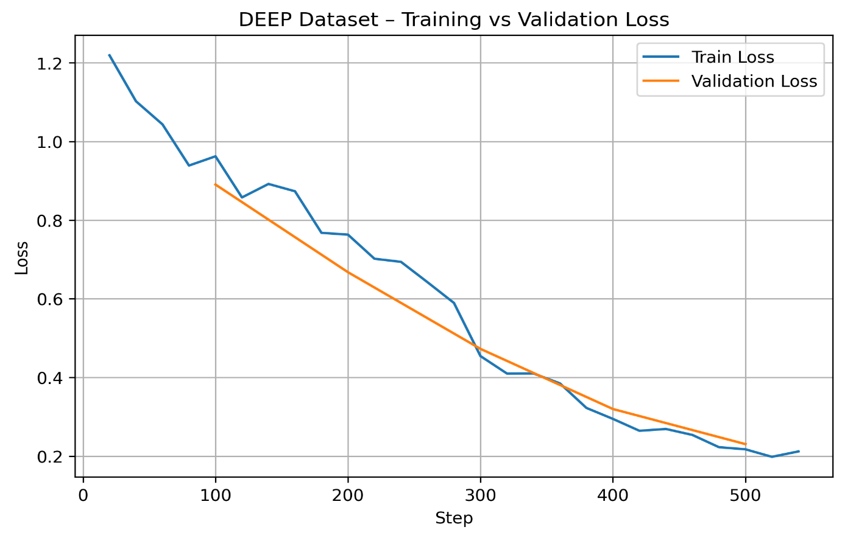
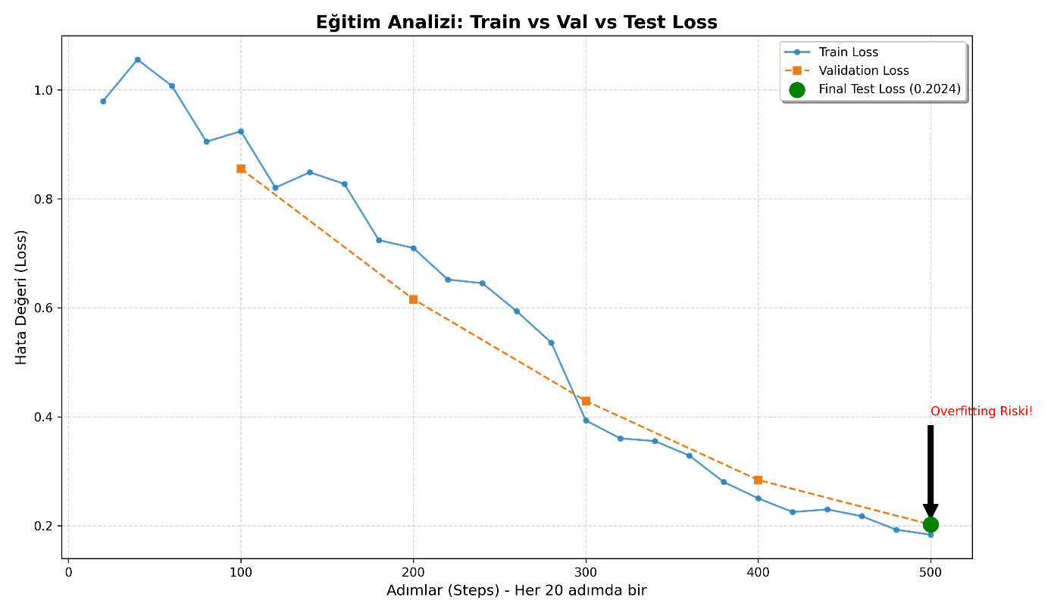

DIVERSE
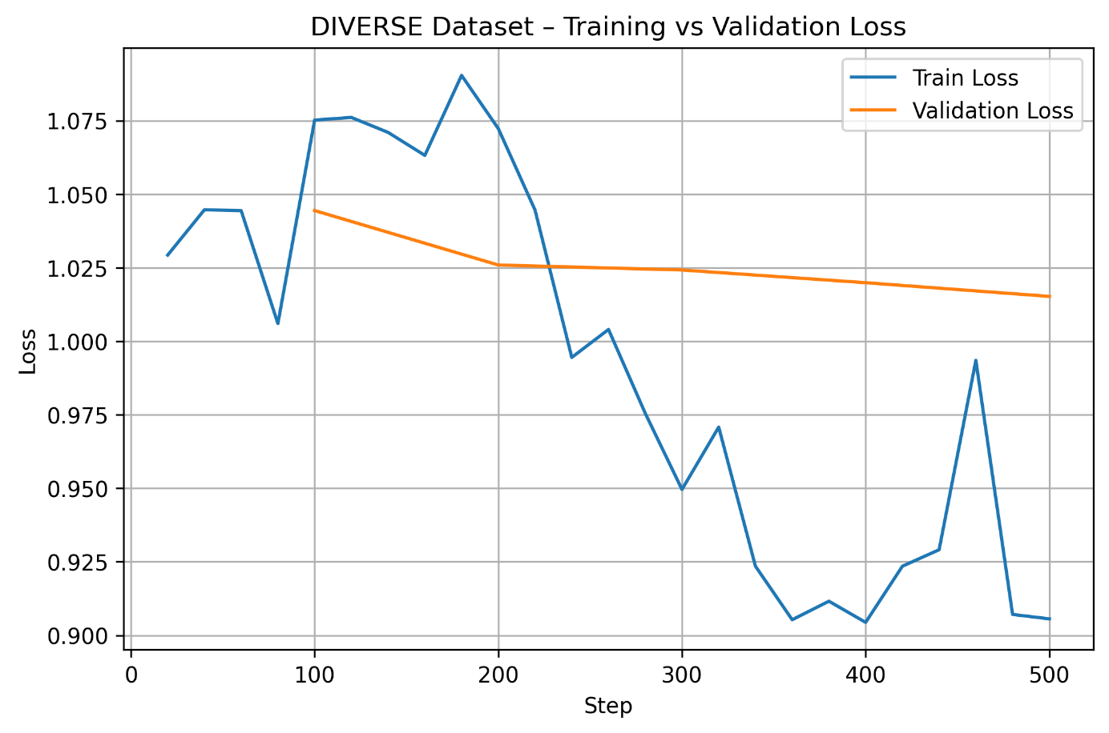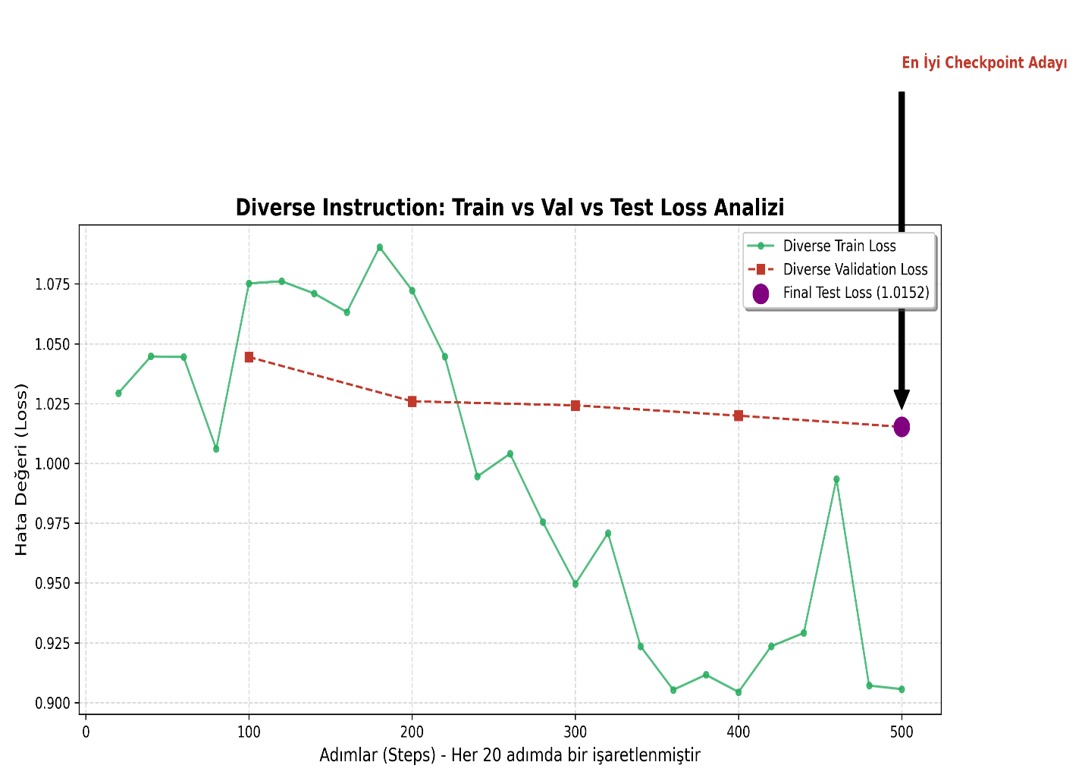
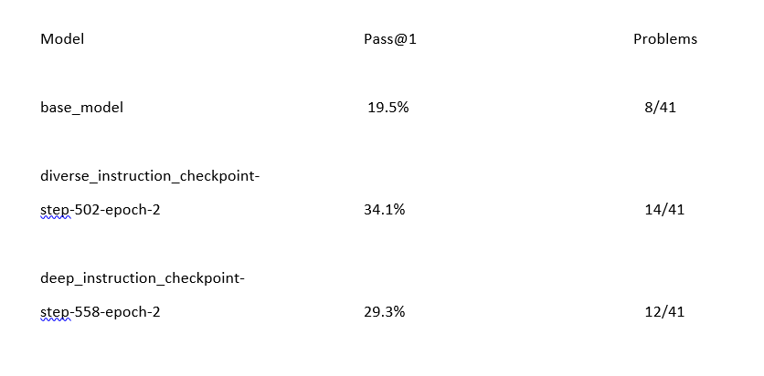

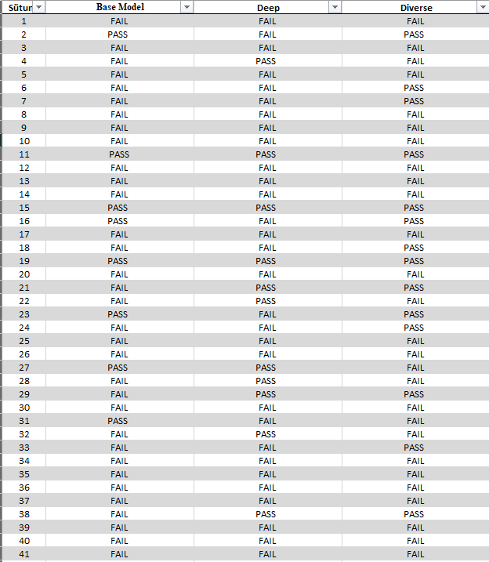

11-15-19-21-29-38

4 - ABC366 A – Election 2
Bu problem, mevcut oy sayıları dikkate alınarak bir seçimin sonucunun erken aşamada kesinleşip kesinleşmediğini belirlemeyi amaçlayan bir karar problemidir (decision problem).


33 - abc382_a – Daily Cookie
Bu problem, karar verme gerektirmeyen, yalnızca sayma ve tüketim mantığına dayalı basit bir simülasyon problemidir.

Diverse model neden geçti?
- Problemi adım adım simüle etti
- Her gün 1 tane @ silip . yaptı
- Problem garantileri sayesinde bu yöntem her zaman doğru
- Fazla düşünmedi → hata yapmadı
➡️ PASS

🔹 Deep model neden kaldı?
- Problemi yanlış soyutladı
- Cookie’ler yenilirken artıyormuş gibi hesap yaptı
- Boş kutu sayısı yerine yanlış bir değer bastı
- Matematiksel yaklaşımı problem mantığıyla uyuşmadı
➡️ FAIL

